ROMÂNIA  JUDEȚUL SUCEAVA  MUNICIPIULUI CÂMPULUNG MOLDOVENESC  CONSILIUL LOCAL | ANEXA LA HCL ____/2018

Bugete de venituri și cheltuieli pentru anul 2018
al fondului forestier proprietate publică a Municipiului Câmpulung Moldovenesc, pentru Ocoalele Silvice Pojorâta, Vatra Dornei, Iacobeni și Breaza

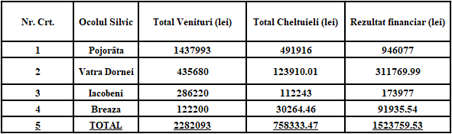

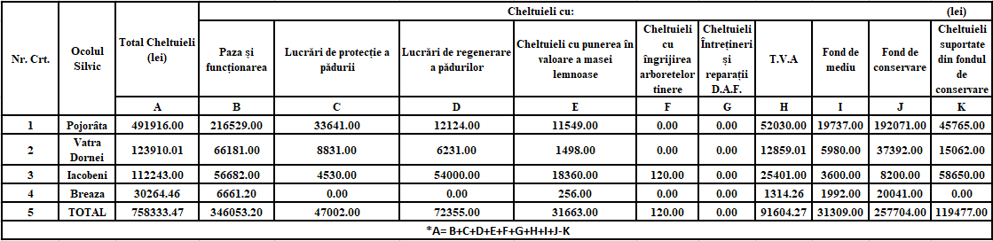

Președinte de ședință | Secreterul municipiului,  Toader Mândrilă | Director economic,  Florescu Iuliana | Director executiv adjunct,  Istrate Luminița | Întocmit,  Serviciul patrimoniu,  ing. Zdrob George

